FRESH víkend ve Špindlu
…aneb pro velký úspěch zopakujeme
19. - 21.5.2023 (pá-ne)
Amenity hotel
V ceně 2500,-Kč :
- ubytování na 2 noci s nádherným výhledem na Krkonoše
- městská daň
- páteční bowlingový turnaj
- luxusní snídaně formou bufetu
- na pokojích příslušenství pro přípravu čaje/ kávy, wifi
- horský celodenní „fresh“ výlet se strečinkem
Za příplatek možno využít:
- wellnes či bazén – župan, pantofle na pokoji
V ceně není :
- příspěvek na cestu
- ostatní výlohy – jídlo, možná lanovka
Tak neváhej a přihlaš se smskou na 773 177 454, zálohu 1000,- Kč (nevratná!) „sím“ zaplať do 2.2.23, doplatek do 2.4.23 hotově ve studiu nebo na účet 123-1550380217/0100 (v.s.: vaše datum narození bez teček a do pozn.vaše jméno)
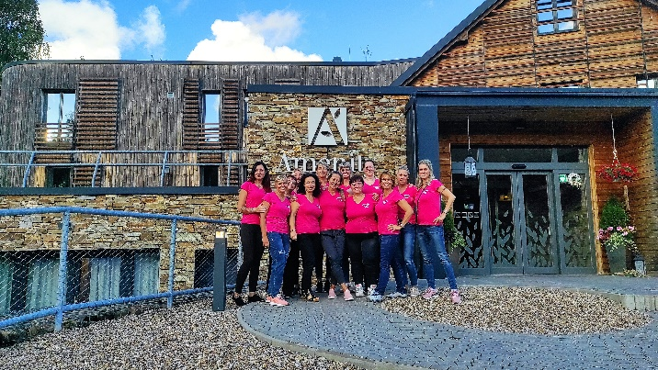
To zas bude BOMBAAAAA !

